Spenninger og muligheter mellom matematikkdidaktikk og spesialpedagogikk som fagfelt

Foredragsholdere: Linda G. Opheim og Aase Marie Rolstad

Matematikkdidaktikk og spesialpedagogikk (med vekt på matematikk), jobber i stor grad med lignende utfordringer og problemstillinger. Likevel har det tradisjonelt vært lite samarbeid mellom fagmiljøene, og forskningstradisjonene har en del ulikheter ved seg.
De to foredragsholderne har bakgrunn fra henholdsvis matematikkdidaktikk (Linda G. Opheim) og spesialpedagogikk (Aase Marie Rolstad), og har våren 2025 samarbeidet om temaet matematikkvansker og kartlegging. Linda har fått innblikk i et nevropsykologisk kartleggingsverktøy (FAM), og vi ser begge et potensiale i hvordan våre ulike faglige bakgrunner kan komplementere hverandre i et samarbeid. Samtidig er det også helt klare spenninger mellom fagfeltene. Vi ønsker i dette innlegget å dele våre erfaringer og refleksjoner rundt et slikt samarbeid, og inviterer samtidig deltakerne til å komme med spørsmål, egne tanker og delta i diskusjonen.

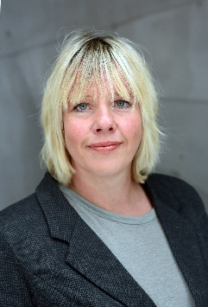
Linda G. Opheim er førsteamanuensis i matematikkdidaktikk ved Universitet i Agder. Hun underviser på lærerutdanningen, deriblant om matematikkvansker på studiet for spesialpedagogikk. Fra våren 2025 er hun også en del av teamet i den nasjonale satsningen intensiv og tilpasset undervisning i matematikk i regi av Matematikksenteret.

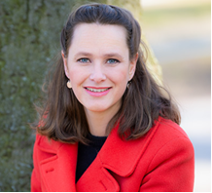
Aase Marie Rolstad har mange års erfaring fra skole, PPT og som høyskolelektor i spesialpedagogikk ved Kristiania. Hun har utviklet TRIBUS-testene. Nå jobber hun i Hogrefe som senior Product Manager(Educational), og er blant annet prosjektleder for FAM-normeringen.

